Załącznik 1c do SWZ
Działając w imieniu i na rzecz: .....................................................................................................
....................................................................................................................................................................................
(pełna nazwa i adres wykonawcy)
w odpowiedzi na ogłoszenie o postępowaniu na: „ZAKUP I DOSTAWA WYPOSAŻENIA, ZABAWEK i POMOCY DYDAKTYCZNYCH W PROJEKCIE "4 PUBLICZNE KLUBY DZIECIĘCE W SZCZECINIE”
Część III: Pomoce Dydaktyczne do 4 klubów

Oferujemy wykonanie przedmiotu zamówienia, za następujące ceny jednostkowe:

LP | Opis artykułu | Rysunek poglądowy | ilosc | Cena jednostkowa brutto | Wartość brutto
1 | Kurtyna światłowodowa. Możliwa zmiana kolorów. Światłowody z osłoną PVC. Montowana do sufitu,  aluminiowy stelaż o dł. 100 cm z linkami o dł. 1 m  • 100 wiązek  • dł. 2 m, z montażem | 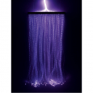 | 4
2 | Woreczki wypełnione grochem w różnych kolorach,  Wymiary: 12 x 12 cm  Waga:100 g | 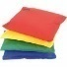 | 80
3 | Piłki sensoryczne do zabawy oraz ćwiczeń. Różnorodne struktury powierzchni oraz kolory. Nadają się do rzucania, toczenia, ściskania, gryzienia  • śr. 6-8 cm. |  | 40
4 | Piłka jerzyk do masażu rąk i stóp, średnica 20 cm, różne kolory |  | 40
5 | Drewniane Owoce do krojenia na tacy składająca się kawałków połączonych ze sobą na rzepy.  W skład kompletu wchodzi:  • Drewniana taca,  • drewniany nóż  • gruszka  • pomarańcza  • truskawka  • banan  wymiary: 220 x 150 x 25 mm | 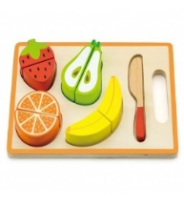 | 20
6 | Śniadanko – zestaw do krojenia  zawierający: deska do krojenia, nożyk, nożyk do pieczywa, chlebek, chlebek tostowy, bułeczkę, pomidora, paprykę, jajeczko  Wszystkie produkty wykonane z drewna lakierowanego i pomalowane farbami bezpiecznymi - połączone są rzepami .  wymiary: 21x14x6 cm | 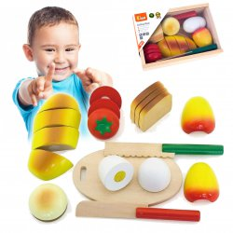 | 20
7 | Drewniane puzzle  Drewniana „ubieranka”.  Układanka składa się z takich elementów takich jak:  - główki misiów  - bluzki  - spodenki/spódniczki  Wszystkie elementy umieszczone są w drewnianej skrzyneczce  Materiał: naturalne drewno  Wymiary: 33 x 14 x 4 cm | 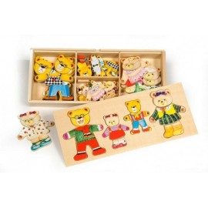 | 20
8 | Nakładanki wykonane z drewnianych, lakierowanych elementów, w różnych kolorach i kształtach, 15 elem. • wym. 30 x 11 cm | 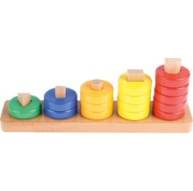 | 20
9 | Komplet pacynek z torbą –  Torba wyposażona w uchwyt, ekspres umożliwiający całkowite otwarcie i rozłożenie torby, a także taśmy ułatwiające trzymanie pacynek na swoim miejscu.  • 14 pacynek o wys. od 22 do 30 cm  • wym. zamkniętej torby 63 x 48 cm • wym. otwartej torby 63 x 96 cm | 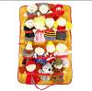 | 8
10 | Zestaw instrumentów mix,  • 17 rodzajów instrumentów dla min. 25 dzieci:  • dzwonki diatoniczne 1 szt.  • trójkąt muzyczny 2 szt.  • drewniane jajka 1 para  • tamburyn 2 szt.  • pałeczka z dzwoneczkami 2 szt.  • drewniane jingle 2 szt.  • taneczna łyżeczka 1 szt.  • dzwoneczki na rękę 4 szt.  • dzwoneczki na pas 1 szt.  • talerze małe 2 pary  • bębenek 1 szt.  • harmonijka 1 szt.  • tonblok 1 szt.  • tarka guiro 1 szt.  • kastaniety z rączką 2 szt.  • plastikowe marakasy 1 para  • maxi guiro meksykańskie 1 szt. | 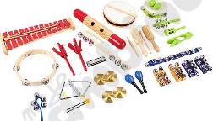 | 4
11 | Klocki o tradycyjnym sposobie łączenia. Duże elementy pozwalają na szybkie konstruowanie, wykonane z tworzywa sztucznego  - wym. od ok. 4 cm do ok.12 cm  - 95 elementów  - różne wzory i kolory | 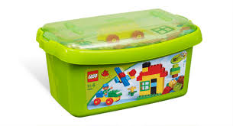 | 40
12 | WYDAJNA WYTWORNICA BANIEK MYDLANYCH BAŃKI +2 PŁYNY 5L  Zasilanie: AC110V-220V 50/60Hz  Wydajność: 50m.kw  Wymiary: 26x21x24cm  Waga: 3kg  Pojemnik na płyn: 0,5l | 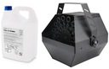 | 4
13 | Przeplatanki – pojazdy. Zestawy przeplatanek do kreatywnej zabawy.  Zestaw zawiera:  • 5 kolorowych sznurówek o dł. ok. 78 cm  • 29 kolorowych elem. o wym. od. 2 x 2 cm do 21,5 x 12,5 cm, wykonanych z kartonu o gr. 1,5 mm  • samochód, rower, łódź podwodna, żaglówka, samolot, balon  • od 3 lat | 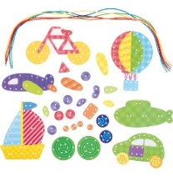 | 24
14 | Przeplatanki - przyroda Zestawy przeplatanek do kreatywnej zabawy.  Zestaw zawiera:  • 5 kolorowych sznurówek o dł. ok. 75 cm  • 29 kolorowych kartonowych elem. o wym. od. 2,5 x 1,6 cm do 17,5 x 13,8 cm  • ptaszek, sowa, motyl, muchomor, kwiatek, jabłko  • od 3 lat | 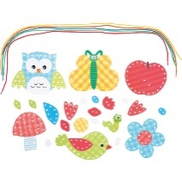 | 24
15 | zabawka kontrastowa, szeleszcząca, wypełniona folią, z uchwytami, supełkami, wym 15/15 cm. |  | 12
16 | Piłeczka dla najmłodszych dzieci, wewnątrz z grzechotką, miękka, kolorowa, średnica 9 cm |  | 12
17 | Chusta animacyjna do zabaw integracyjnych śr 3 m, kolorowa, trwała, z uchwytami | 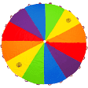 | 4
18 | Labirynt manipulacyjny z przesuwanymi koralikami, wym. 31 x 16 x 34 cm, dwa różne wzory |  | 16
19 | miękka książeczka dla dzieci, 10 dwustronnych kart z grubego kartonu o wym. 13 x 8 cm (dwa rodzaje) | 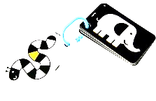 | 8
20 | Kontrastowa zabawka dla dzieci, ośmiornica z dzwoneczkiem wym. 7 x 23 cm | 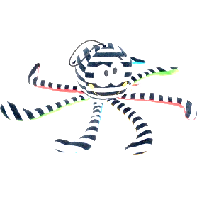 | 12
21 | Muzyczne jaja, różne kolory, różne wysokości wydawanych dźwięków, 4 szt. wys. 5 cm |  | 16
22 | Mikrofony mp3, do podłączenia z komputerem za pomocą kabla USB, z możliwością nagrywania i możliwość odtwarzania - min.4 godzin dźwięków. Wbudowana pamięć, 120 MB. Możliwa do rozszerzenia za pomocą karty SD. |  | 4
23 | Tunel prosta z trwałego i odpornego materiału, • śr. 46 cm • dł. 180 cm |  | 12
24 | Nakładanka z czterema lakierowanymi krążkami wykonana z drewna. Kształt zwierząt np.. Żaba, kura, ptak, itp.. wym. min 8 x 13 cm - dwa rożne rodzaje |  | 20
25 | Układanka drewniana dla dzieci, wym 18 cm/18cm. O tematyce np. zwierzęta, co kto je? Itp. Dwa różne rodzaje | 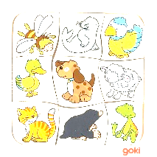 | 24
26 | Zestaw 10 różnej wielkości sześcianów ukazujących z każdej strony inny ciąg obrazków (np. zbiory w zakresie 1-10). Można z nich układać wieże, ciągi, chować jeden w drugi. 10 elem. o wym. od 4 x 4 x 4 cm do 13,5 x 13,5 x 13,5 cm # wys. wieży 85 cm |  | 24
27 | Zestaw puzzli tematycznych składających się z 4 elementów i przedstawiających historyjkę. • 4 szt. • wym. ramki 17 x 17,5 cm • wym. puzzla 6,5 x 6,5 cm • karta z rysunkiem | 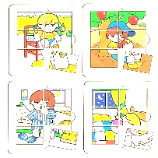 | 24
28 | podświetlany panel podłogowy zielony, wym. 50 x 50 x 5 cm | 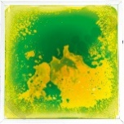 | 5
29 | podświetlany panel podłogowy niebieski , wym. 50 x 50 x 5 cm | 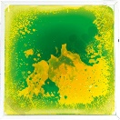 | 5
30 | podświetlany panel podłogowy czerwony, wym. 50 x 50 x 5 cm | 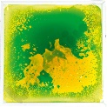 | 6
31 | parawan/teatrzyk, kolorowy z wesołym motywem, wraz ze stelażem wykonanym z drewna. • wym. 92 x 40 x 154 cm |  | 4
32 | Tańcząca chusta fluorescencyjna, mix kolorów, nylonowe, 40/40 (pomarańczowe, zielone, żółte, różowe, |  | 160
33 | gra memory - jedzenie, Gra tematyczna ćwicząca pamięć wzrokową, umiejętność kojarzenia, logiczne myślenie i koncentrację , 34 elem. (17 par) o wym. 9 x 9 cm |  | 8
34 | Dwustronne obrazkowe domino, 28 dwustronnych kratonowych kafelków o wym. 6 x 12 cm • wym. opakowania: 17 x 7 x 19,5 cm. |  | 20
35 | Klocki drewniane sensoryczne, Solidnie wykonane klocki z kauczukowego drewna z kolorowymi elementami z przezroczystego akrylu w różnych kolorach.  • 4 trójkąty o wym. 14 x 3,5 x 12 cm  • 4 półkoła o wym. 14 x 3,5 x 7 cm  • 4 kwadraty o wym. 3,5 x 3,5 x 3,5 cm  • 4 prostokąty o wym. 14 x 3,5 x 7 cm | 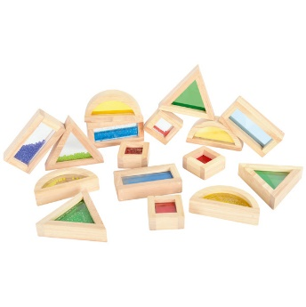 | 8
36 | Gra memory - zwierzęta. Gra tematyczna ćwicząca pamięć wzrokową, umiejętność kojarzenia, logiczne myślenie i koncentrację. 34 elem. (17 par) o wym. 9 x 9 cm |  | 8
37 | Drewniana układanka dzieci świata • wym. planszy: 28,2 x 28,2 x 1,2 cm • 24 elem. o wym. od 5,8 x 3,4 x 0,2 cm do 5,4 x 4,4 x 0,2 cm |  | 8
38 | Gra memory rozwijająca pamięć, koncentrację, PTAKI, 48 szt. (24 pary) wym. kart 7,5 x 7,5 cm |  | 8
39 | Gra memory rozwijającą pamięć, koncentrację, ZAWODY, 48 szt. (24 pary) wym. kart 7,5 x 7,5 cm |  | 8
40 | Gra memory rozwijającą pamięć, koncentracje, ODKRYJ ŚWIAT, 48 szt. (24 pary) wym. kart 7,5 x 7,5 cm |  | 8
41 | Piankowe cyfry, mata, cyferki wyjmowane. • 10 elem. o dł. boku 32,5 cm |  | 12
42 | mata alfabet, z pianki, Literki wyjmowane. • 26 elem. o dł. boku 32,5 cm |  | 8
43 | Poduszki wykonane z trwałej tkaniny PCV, łatwej do utrzymania w czystości, wypełnione gąbką. • śr. 35 cm • wys. 3 cm, kolor zielony |  | 16
44 | Poduszki wykonane z trwałej tkaniny PCV, łatwej do utrzymania w czystości, wypełnione gąbką. • śr. 35 cm • wys. 3 cm, kolor żółty |  | 16
45 | Poduszki wykonane z trwałej tkaniny PCV, łatwej do utrzymania w czystości, wypełnione gąbką. • śr. 35 cm • wys. 3 cm, kolor różowy |  | 8
46 | Poduszki wykonane z trwałej tkaniny PCV, łatwej do utrzymania w czystości, wypełnione gąbką. • śr. 35 cm • wys. 3 cm, kolor fioletowy |  | 8
47 | Poduszki wykonane z trwałej tkaniny PCV, łatwej do utrzymania w czystości, wypełnione gąbką. • śr. 35 cm • wys. 3 cm, kolor czerwony |  | 8
48 | Poduszki wykonane z trwałej tkaniny PCV, łatwej do utrzymania w czystości, wypełnione gąbką. • śr. 35 cm • wys. 3 cm, kolor szary |  | 8
49 | Poduszki wykonane z trwałej tkaniny PCV, łatwej do utrzymania w czystości, wypełnione gąbką. • śr. 35 cm • wys. 3 cm, kolor kolor niebieski |  | 16
50 | Metalowy, regulowany stelaż do pojemników wielorakich aktywności. Możliwe 4 ustawienia wysokości: 20, 30, 40 lub 50 cm. # śr. 2,5 cm, kompatybilny z pojemnikiem. Wym. 100 cm/100 cm | 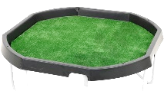 | 4
51 | Pojemnik wielorakich aktywności, wykonany z tworzywa sztucznego, wym. 100 x 100 x 7 cm, kompatybilny ze stelażem, kolor zielony . Wym 100 cm/100 cm | 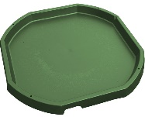 | 4
52 | foremki do masy plastycznej. Zestaw do modelowania składający się 6 różnych gotowych foremek z tworzywa sztucznego w różnych kształtach . wym. od 5,5 x 6 x 1,5 cm do 8 x 6 x 1,5 cm |  | 8
53 | Foremka do piasku, zamek -• różne kolory, wym. 20,5 x 12,5 x 12 cm | 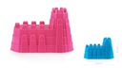 | 16
54 | foremki do piasku w zestawie zawierającym 16 różnych foremek w różnych kształtach, wykonanych z tworzywa sztucznego wysokiej jakości. • wym. ok. 9 x 7 cm |  | 8
55 | Piasek kinetyczny w pojemniku 5 kg. |  | 20
56 | Duża kostka kontrastowa z uśmiechniętymi minkami, w kontrastowych kolorach: czarnym, białym. Pokryte trwałą tkaniną PCV, łatwą do utrzymania w czystości. • dł. boku 15 cm | 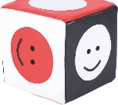 | 16
57 | Duża kostka z tworzywa sztucznego o dł. boku 10 cm, z kolorami |  | 16
58 | kolorowe woreczki z grochem, minki, średnica ok 15 cm, w zestawie 4 różne miny emocji | 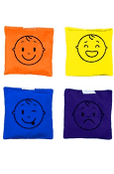 | 12
59 | 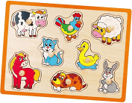  Zabawa z nakładanką polegająca na dopasowywaniu zwierzątka do właściwego kształtu, figurki zwierząt na farmie o wym. ok. 8 cm # wym. 21 x 21 x 1 cm |  | 12
60 | Zabawa z nakładanką polegająca na dopasowywaniu zwierzątka do właściwego kształtu, figurki ptaków, (na niebie) o wym. ok. 8 cm # wym. 21 x 21 x 1 cm |  | 12
61 | Zabawa z nakładanką polegająca na dopasowywaniu zwierzątka do właściwego kształtu, figurki zwierząt leśnych , (na niebie) o wym. ok. 8 cm # wym. 21 x 21 x 1 cm |  | 12
62 | Lampa plazmowa, z funkcją sterowania dźwiękiem poprzez wbudowany mikrofon Regulowana czułość. Dotknięcie punktu na szklanym korpusie powoduje silniejsze rozświetlenie go. • wys. 24 cm • śr. kuli 15 cm • zasilacz 230 V w komplecie |  | 12
63 | Stoliczek z labiryntem, kształtami oraz zębatymi kółeczkami do ćwiczeń usprawniających motorykę rąk. Wykonany z lakierowanego drewna, solidny, utrzymany w intensywnych kolorach przyciągających wzrok dziecka. # wym. 36 x 25 x 35 cm |  | 8
64 | Duzy dziurkacz serce do wycinania w papierze i folii piankowej o wym. elem. wyciętego 2,5 cm |  | 8
65 | Duzy dziurkacz gwiazdka do wycinania w papierze i folii piankowej wym. elem. wyciętego 2,5 cm | 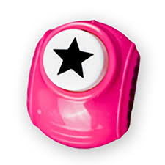 | 8
66 | Duzy dziurkacz choinka do wycinania w papierze i folii piankowej, wym. elem. wyciętego 2,5 cm | 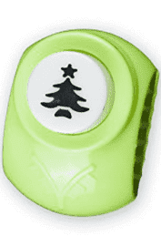 | 8
67 | 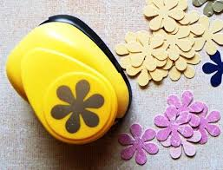  Duzy dziurkacz kwiatek do wycinania w papierze i folii piankowej wym. elem. wyciętego 2,5 cm |  | 8
68 | Podwójna tęczowa układanka z drewna, nakładanki | 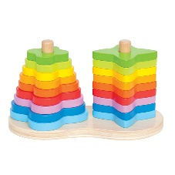 | 8
69 | tablica korkowa kolorowa - niebieska,90 x 120 cm, w oprawie drewnianej | 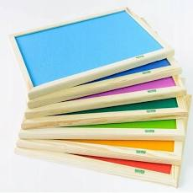 | 1
70 | tablica korkowa kolorowa - żółta ,90 x 120 cm, w oprawie drewnianej |  | 1
71 | tablica korkowa kolorowa - zielona ,90 x 120 cm w oprawie drewnianej |  | 1
72 | tablica korkowa kolorowa - różowa ,90 x 120 cm, w oprawie drewnianej |  | 1
74 | Pojemnik z pokrywą z polipropylenu, przezroczysty, 40-60-43 cm | 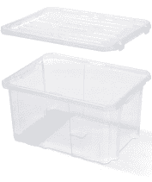 | 12
75 | Mata na podłogę, trasy, ulice, Wzory 3D. Wykonana z łatwej do utrzymania w czystości tkaniny, poliestrowej. Antypoślizgowy spód. #wym. 100 x 150 cm |  | 4
76 | Tarcze, wkłady olejowe. Zestaw 4 kolorowych wkładów do projektora. # śr. 9,5 cm | 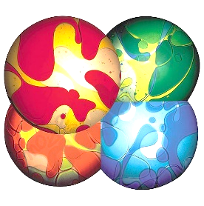 | 4
77 | Układanka wykonana z drewna. Puzzle złożone z 16 elementów ułożonych kolejno w 4 dopasowanych do nich wycięciach w podstawce.  • wym. 17,5 x 17,5 x 1,8 cm | 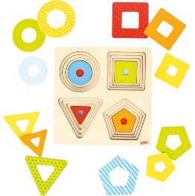 | 12
78 | Pudełka wykonane ze sklejki, z wyciętymi formami do wkładania klocków w różnych kształtach geometrycznych. • wym. 15 x 15 x 11 cm • wym. otworu ok. 3 cm  Trójkąty | 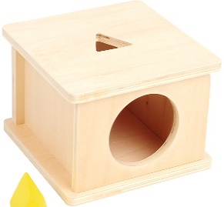 | 4
79 | Opis  Pudełka wykonane ze sklejki, z wyciętymi formami do wkładania klocków w różnych kształtach geometrycznych. • wym. 15 x 15 x 11 cm • wym. otworu ok. 3 cm  Kwadraty/sześciany | 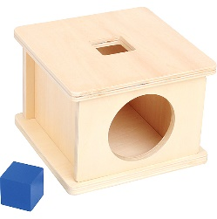 | 4
80 | Pudełka wykonane ze sklejki, z wyciętymi formami do wkładania klocków w różnych kształtach geometrycznych. • wym. 15 x 15 x 11 cm • wym. otworu ok. 3 cm  walce | 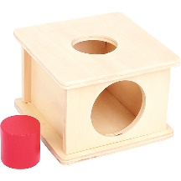 | 4
81 | Klepsydra sensoryczna Opis  Po odwróceniu klepsydry kolorowy żel powoli spływa na dno.  • wym. 8 x 20 cm | 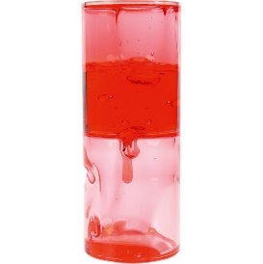 | 4
82 | Projektor przestrzenny. Wyświetla na suficie lub ścianie obrazy o szerokości 1,5 metraW zestawie wraz z czterema wkładkami koloryzującymi - wym. 30 x 26,5 x 15 cm |  | 4
83 | Tablica aktywna, na baterie. Wielofunkcyjny panel z lampkami, które uruchamia się na różne sposoby.  wym. 80 x 25 x 4 cm | 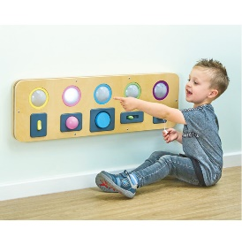 | 4
84 | Edukacyjne układanki. Poszczególne elementy należy nałożyć na kołeczki zamocowane na podstawie.  • wym. 21 x 24 x 1,5 cm | 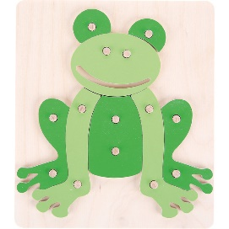 | 8
85 | Edukacyjna układanka –np. miś Poszczególne elementy należy nałożyć na kołeczki zamocowane na podstawie.  # wym. 21 x 24 x 1,5 cm | 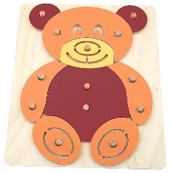 | 8
86 | Budka dźwiękowa dla ptaków Budkę można ustawić w dowolnym miejscu lub zawiesić na ścianie. Śpiew jest aktywowany przez czujnik ruchu. Dźwięk wycisza się po dwóch minutach. Pudełko można całkowicie wyłączyć za pomocą przełącznika z boku urządzenia. Wykonana z pleksi. W zestawie 3 baterie AA.  # wym. 11 x 14,5 x 3,5 cm | 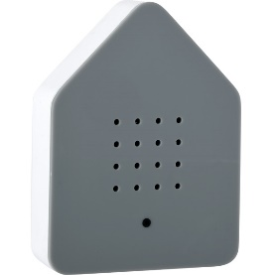 | 4
87 | Terapeutyczny nawilżacz parowy z 6 olejkami eterycznymi (cytryna, pomarańcz, świerk, mięta, lawenda, eukaliptus) Pomaga zachować naturalne funkcje ochronne błony śluzowej przegrody nosowej i dróg oddechowych. Wytwarza czystą, gorącą parę i posiada specjalny pojemnik na substancje zapachowe.  Spełnia wszystkie wymagania i przepisy Dyrektywy Europejskiej 2004/108/EC (kompatybilność elektromagnetyczna) i 2006/95/EC (bezpieczeństwo elektryczne).  • skład zestawu: nawilżacz, kabel zasilający i instrukcja obsługi • czas pracy: do 7 godzin (po całkowitym napełnieniu zbiornika na wodę) • zasilanie sieciowe • wym. 25,6 × 25,3 × 23,8 cm • waga: 1,4 kg | 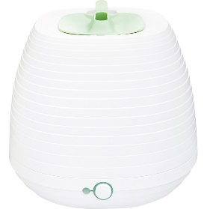 | 5
88 | Karty do prezentacji - onomatopeje. Karty z kolorowymi, czytelnymi rysunkami oraz podpisy wykonane wielkimi literami  • 50 kart demonstracyjnych formatu A5 przedstawiających onomatopeje - wyrażenia dźwiękonaśladowcze w czterech kategoriach: zwierzęta domowe, zwierzęta natura, przyroda/otoczenie, dźwięki wydawane przez człowieka |  | 4
89 | Kolorowy namiot z możliwością montowania do stołu, namiot po nałożeniu na stół tworzy miejsce zabaw. namiot o wym. 119 x 74 x 52 cm |  | 8
90 | Pojemnik 45L z przykrywką biały, z możliwością sztaplowania, poj. 45 l • wym. 56,2 × 38,5 x 27 cm. | 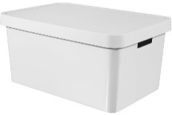 | 40

Razem wartość brutto:

Uwaga !
Należy podpisać zgodnie z Rozporządzeniem Prezesa Rady Ministrów z dnia 30 grudnia 2020 r. w sprawie sposobu sporządzania i przekazywania informacji oraz wymagań technicznych dla dokumentów elektronicznych oraz środków komunikacji elektronicznej w postępowaniu o udzielenie zamówienia publicznego lub konkursie.

